Документы, которые необходимо предоставить НПФ для заключения договора на оказание услуг администратора софинансирования.
№ | Наименование документа | Возможные формы предоставления | Возможные способы предоставления | Примечания
1 | Заявление о присоединении к договору об оказании услуг администратора софинансирования | Оригинал | На бумажном носителе | Договор предоставляются в 2 (двух) экземплярах, подписанные должностным лицом Клиента (имеющим соответствующие полномочия) и заверенные оттиском печати (при наличии) Заявление о присоединении предоставляется только в случаях, предусмотренных договором в 1 (одном) экземпляре.
1 |  | Оригинал | В электронном виде* | С использованием ЛКУ – при наличии заключенного Договора ЭДО и возможности, в соответствии с Перечнем документов, предоставления документов в электронном виде.
2 | Анкета АА001 | Оригинал | На бумажном носителе | Ссылка на документ https://www.nsd.ru/documents/docs_in/.  Предоставляется документ, подписанный уполномоченным должностным лицом Клиента, и заверенный оттиском печати (при наличии), подписывается каждый лист анкеты.  Ссылка на порядок заполнения анкеты при предоставлении на бумажном носителе  https://www.nsd.ru/upload/docs/client/Instrukciya_po_zapolneniyu_Ankety_yuridicheskogo_lica.pdf
2 | Анкета АА001 | Оригинал | В электронном виде* | Ссылка на инструкцию для направления анкеты АА001 https://www.nsd.ru/upload/docs/client/LKU_instruction_v3.pdf (страница 8-12).
3 | Анкета АА002 | Оригинал | На бумажном носителе | Предоставляются только при заключении Договора об оказании услуг администратора софинансирования. Предоставляется документ, подписанный уполномоченным должностным лицом Клиента и заверенный оттиском печати (при наличии) по форме Приложения 1 настоящему документу.
3 | Анкета АА002 | Оригинал | В электронном виде* | В ЛКУ(личный кабинет участника) https://cabinet.moex.com/main зайти в раздел «Поручения» «Отправка сообщений/документов», выбрать из выпадающих списков  «Тему обращения» – «Иное»; «Тип документа» – «Иной документ».  Далее указать депозитарный код и прикрепить pdf файл документа, нажать кнопку «подписать и отправить документ».
4 | Документы, подтверждающие полномочия лица, действующего от имени Клиента без доверенности (например, протоколы/решения/ распоряжения об избрании (назначении) на должность) | Оригинал Нотариальная копия Нотариальная выписка  Выписка из документа  Копия | На бумажном носителе | Например, протокол/решение/ распоряжение об избрании (назначении) на должность.  Принятие общим собранием участников решения на заседании и состав участников общества, присутствовавших при его принятии, подтверждаются в порядке, установленном ст. 67.1 Гражданского кодекса Российской Федерации. При этом общества с ограниченной ответственностью (за исключением кредитных организаций, некредитных финансовых организаций, специализированных обществ, созданных в соответствии с законодательством Российской Федерации о ценных бумагах) (далее – Общество) дополнительно предоставляют Свидетельство нотариуса об удостоверении принятия решения об избрании (назначении) единоличного исполнительного органа Общества в форме нотариально удостоверенной копии, копии, удостоверенной уполномоченным лицом Общества на бумажном носителе или в электронном виде, либо оригинала в электронном виде с УКЭП нотариуса.
4 |  | Копия | В электронном виде* | В ЛКУ зайти в раздел «Поручения» «Отправка сообщений/документов», выбрать из выпадающих списков следующие значения:  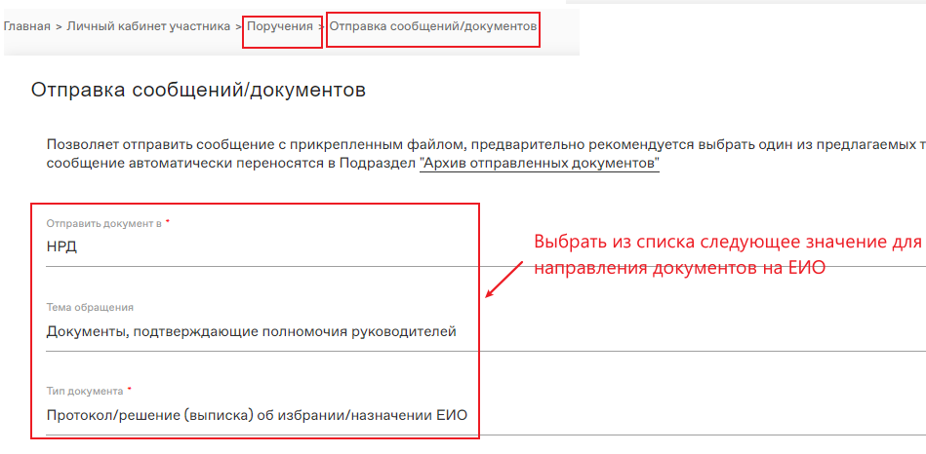  Далее указать депозитарный код и прикрепить pdf файл документа, нажать кнопку «подписать и отправить документ».
5 | Доверенность на лиц, имеющих право подписывать документы от имени Клиента | Оригинал Нотариальная копия  Копия | На бумажном носителе | Доверенность предоставляется, если документы подписывает представитель по доверенности.  Доверенность может быть оформлена по форме клиента при подписании представителем всех документов на бумаге или по форме НРД при подписании документов в электронном виде по ЛКУ (см. раздел «Особенности предоставления документов»).
5 |  | Копия | В электронном виде*
6 | Доверенность на лиц, имеющих право предоставлять и получать документы в НРД | Оригинал Нотариальная копия  Копия | На бумажном носителе | Документ может быть оформлен по форме клиента или по форме НРД.  Доверенность на прием/передачу документов (форма D02) https://www.nsd.ru/documents/docs_in/.
6 |  | Копия | В электронном виде* | В ЛКУ зайти в раздел «Поручения» «Отправка сообщений/документов», выбрать из выпадающих списков «Тему обращения» – «Иное»; «Тип документа» – «Иной документ».  Далее указать депозитарный код и прикрепить pdf файл документа, нажать кнопку «подписать и отправить документ».

Особенности предоставления документов:
- *Документы могут быть поданы в электронном виде через ЛКУ (личный кабинет участника) https://cabinet.moex.com/main при наличии заключённого с НРД Договора ЭДО (заявление о присоединении к договору ЭДО https://www.nsd.ru/upload/docs/edo/p6_pravil_edo_2020_12_21.pdf), оформлен сертификат ключа проверки электронной подписи (СКПЭП), и предоставлении в НРД следующих форм ЭДО https://www.nsd.ru/documents/workflow/.

Доверенность ЭДО со следующими полномочиями: | заключать с НРД договоры;  подписывать и подавать в НРД любые документы при заключении и исполнении заключенных между НРД и Участником договоров  по всем иным видам оказываемых НРД услуг  заверять копии документов, предоставляемых Участником в НРД
и/или уведомление о сертификате на 1ое лицо

- Выдачу СКПЭП осуществляет Организатор СЭД (ПАО Московская Биржа) https://www.moex.com/s1289, https://www.moex.com/s1303.
- Оттиск печати на документах проставляется при ее наличии.
- Адрес для направления документов: 105066, г. Москва, ул. Спартаковская, дом 12, вход со стороны Плетешковского переулка.
- НРД вправе потребовать иные сведения и документы, не указанные в данном Перечне.

Приложение 1

Форма AA002

Номер документа |  | Дата

АНКЕТА НЕГОСУДАРСТВЕННОГО ПЕНСИОННОГО ФОНДА

- Данные о негосударственном пенсионном фонде (далее – фонд)
Полное наименование на русском языке
Сокращенное наименование на русском языке
ОГРН |  |  |  |  |  |  |  |  |  |  |  |  |  | ИНН

- Информация о лицензии на осуществление деятельности по пенсионному обеспечению и пенсионному страхованию
Номер лицензии |  | Дата выдачи лицензии
Дата регистрации в Банке России правил формирования долгосрочных сбережений

- Контактная информация фонда для указания в уведомлении вкладчикам
Телефон(ы) для приема обращений вкладчиков (включая код города)
Адрес(а) электронной почты для направления обращений вкладчиков
Официальный сайт

(должность) |  | (Ф.И.О.) |  | (подпись)
 |  |  | М.П.

